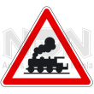 | 4. | 
A vasút és vonat kifejezés nyelvi sokszínűségét bemutató tárló némi fejtörést is ad majd a látogatóknak!

a) Milyen sokféle vasút van!

állam-, függő-, gyermek-, hullám-, kör-, ló-, magas-, szárny-, szellem-, villamos

Melyik az, melyet régen, száz évvel ezelőtt használtak?

Melyek találhatók vidámparkban?

Melyik a fővonalhoz csatlakozó, másik végpontján más vonaltól nem keresztezett vasútvonal?

Melyik a várost, tájegységet övező vasútvonal?

b) Milyen sokféle vonat is van!

filléres, helyi, közvetlen, távolsági, reggeli, déli, esti
expressz-, gyors-, kiránduló-, külön-, lég-, motor-, posta-, sebes-, személy

Mi a különbség (nyelvi, helyesírási szempontból) a két külön sorba írott szavak között?

Melyik „vonat” nem jármű?

Melyikkel jutunk el leggyorsabban az egyik nagyvárosból a másikba?

 |  |  | 40.
 |  |  | 41.
 |  |  | 42.
 |  |  | 43.
 |  |  | 44.
 |  |  | 45.
 |  |  | 46.
 |  |  | 47.
 |  |  | 48.
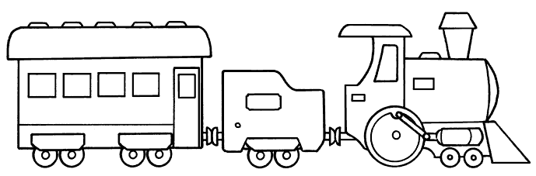 |  |  | 49.

